课程设计报告

课程设计名称 ： 人事管理系统UML

课程设计时间：

课程设计报告（附页）
1.课程设计目的
利用UML实现一个小型的信息系统的分析和设计。
2.课程设计题目描述和要求
2.1 系统名称：人事管理系统
2.2 需求分析
2．2．1功能需求分析
人事管理是现在行政事业单位管理工作不可缺少的一部分,建立行之有效的人事管理系统是推动人事管理走向科学化、规范化的必要条件，目标是实现考试效率的提高、工作量的，减少以及成本的降低，根据实际需要，系统所要实现的系统功能模块如下所示：
各模块要实现的功能说明如下：
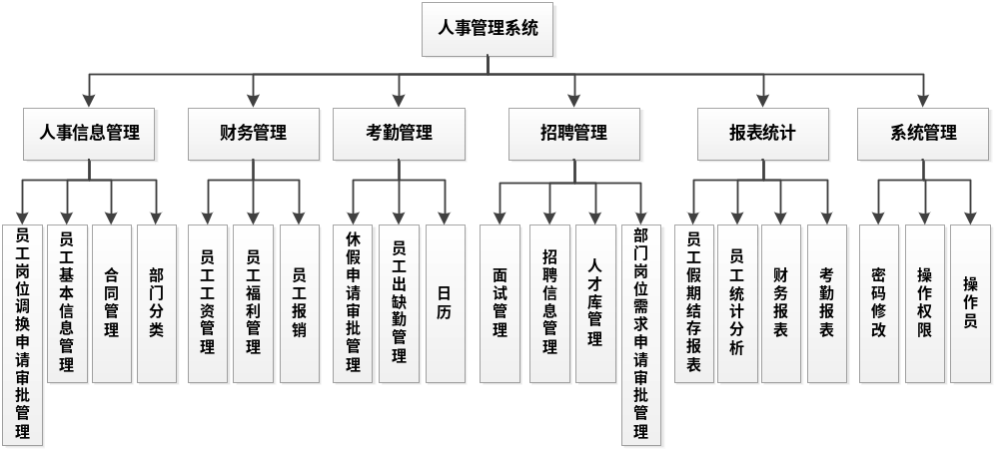
1人事信息管理
员工基本信息管理 ：员工人事信息的录入、删除、修改
对员工的其他信息子集和项目的增加，删除和修改
（员工信息包括：姓名、性别、学历、年龄、身份证、职务、联系方式、员工照、
员工的教育培训经历、奖惩、休假、薪资福利、家庭情况
就职，薪资、证书）
员工岗位调换申请审批管理
合同管理 ：员工的试用期和合同期满提醒
部门分类：部门的增删改查
----------------------------------------------------------------------------------------------------------------------
2财务管理
薪酬福利标准设置、初始化、计算考勤相关、保险、奖金
计算公式与组织职位、员工个人能力、考勤、绩效和培训结果相关
员工报销
要求：
1灵活设置不同类型员工的各类 薪资项目及其计算方式
2负责生成、计算、缴纳企业员工各类保险，包括养老、医疗、工伤、生育和住房公积金
3实现人员的参保、删保、停缴、补缴、恢复缴纳和变动的管理
4支持不同地区定义不同的计税方法
5薪资调整批处理或指定下月薪资计算
6能基于上个月数据进行下月薪资计算
7可对计算有误的薪资进行重算、纠错，薪资发放有误的可进行重新设置并执行相应处理？
8与绩效考核连接，根据员工绩效考核情况调整员工的薪资
9设置不同员工和领导查询功能

--------------------------------------------------------------------------------------------------------------------------------3、考勤管理（目的：为薪资计算、劳动成本分配以及绩效考评提供依据）
1日历，灵活设定、调整节假日、公休日、休息日
2记录和统计员工的出缺勤、假期、出差、加班的管理
3提供流程化休假申请审批管理
------------------------------------------------------------------------------------------------------------------
4、招聘管理
1提供企业部门的流程化岗位需求申请审批管理
2提供企业员工的流程化岗位调换需求申请审批管理
3随时显示职位空缺信息，针对不同的职位空缺，提供基本信息，职位说明、对职位的具体要求、申请该职位必备条件的管理
4可根据不同职位空缺查看应聘者的所有详细简历，匹配职位和应聘者
5分类建立应聘人员档案库，便于查询检索
6可根据自定义规则批量安排面试，并在必要时自动进行时间调整
7面试流程可通过网络自助服务的方式自动化处理？相关人员的评价 自动存储并汇总到人力资源部
8批量发送电子邮件给应聘者
9将录用的人员数据自动转入员工信息库，将为录用人员转入企业后备人库
----------------------------------------------------------------------------------------------------------------------
5、报表统计
员工统计分析报表：
1学历分布明细/统计表（依照单位、职位、学历、薪资归属条件分类统计）
2男女人数分布
3年资、年龄分布统计表
4薪金区间统计表
5组织员额/缺额统计表
财务报表：
生成薪资福利明细报表和统计报表
薪资报表：统一月份中的不同方案报表数据合并； 个税申报及多维度报表统计一键生成； 工资单显示项目自定义选择，关联
考勤报表：
对个人、部门、公司的出勤数据进行统计并用图表进行分析比较
员工假期结存报表：
自动计算和累计员工假期，汇总休假明细及结存报表

6、系统管理
修改密码
操作权限：高一级的可以给下一级授权，可以给角色管理比自己低一级的操作员
操作员：公司所有员工
2.2.2参与者
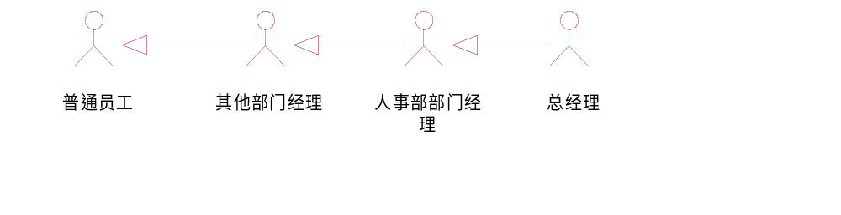

3.课程设计报告内容
3.1 Use Case
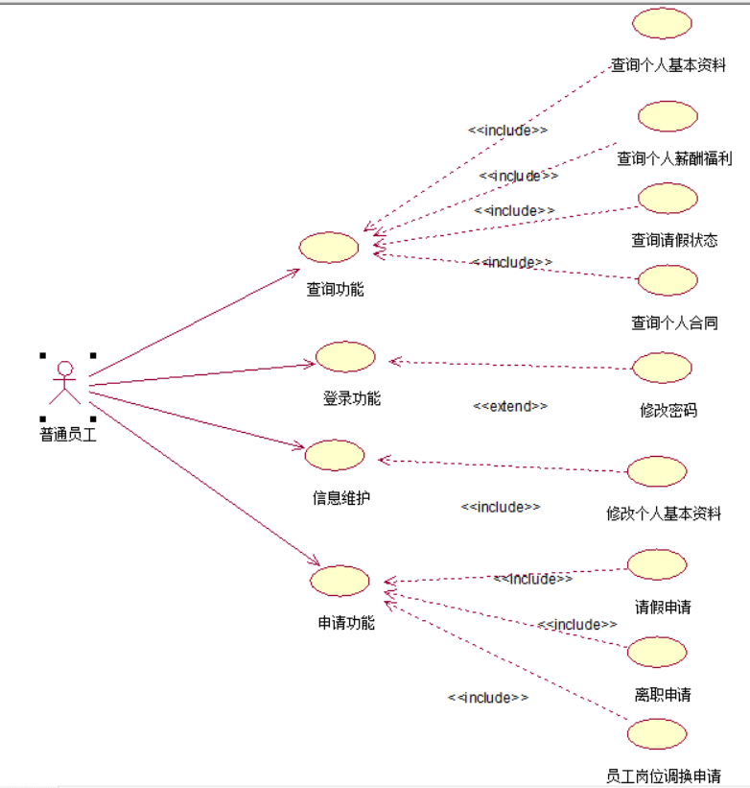

图一：员工用例图

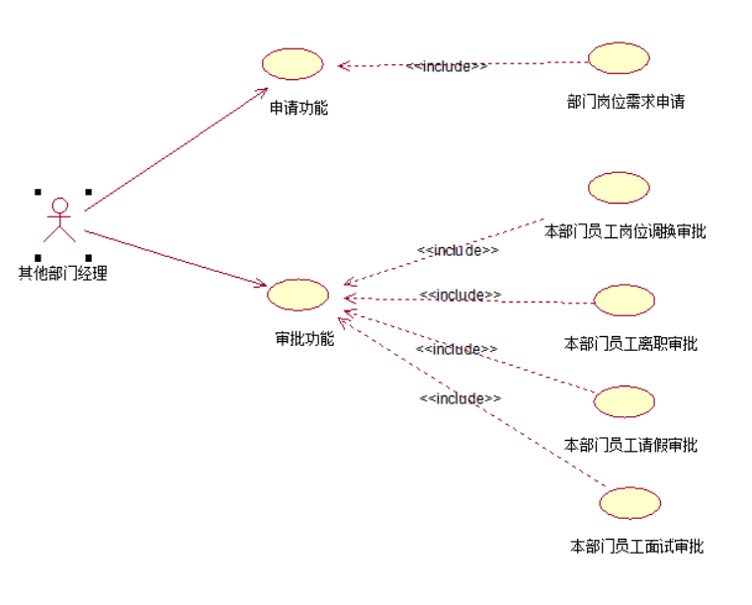
图二：管理员用例图
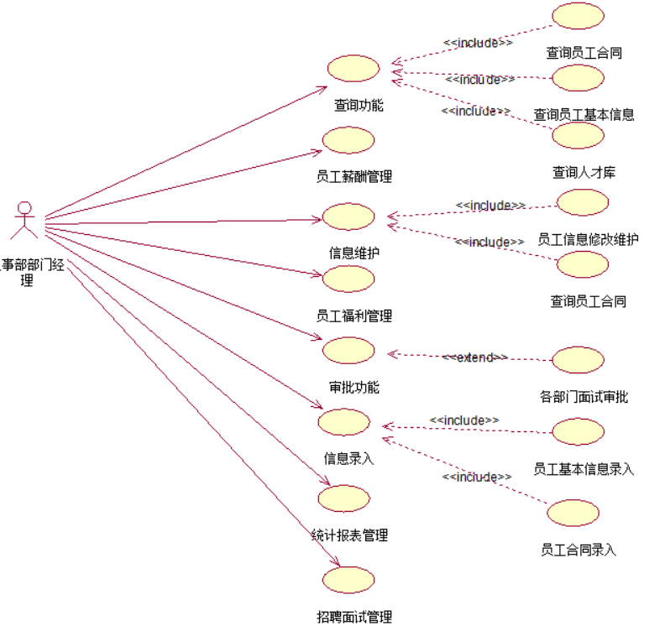

图三：人事部部门经理用例图
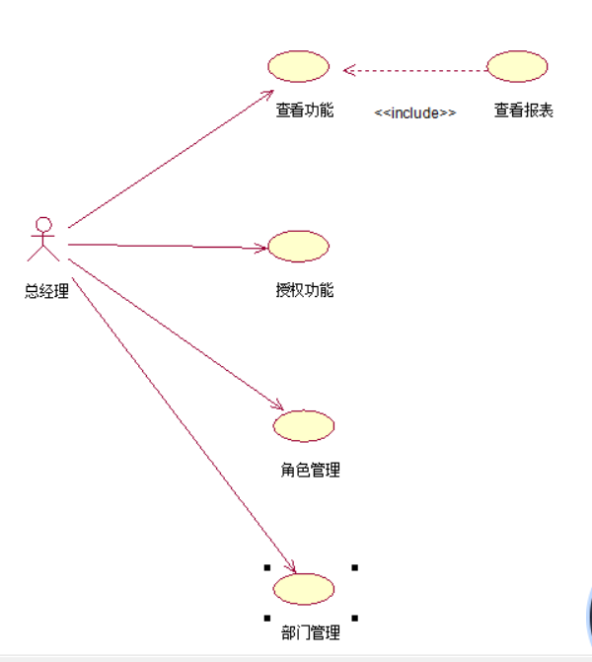
图四：总经理用例图

基本角色是员工，用例图其他部门经理有员工的所有用例，人事部经理有其他部门经理和员工的所有用例
1.登录的用例描述如表2.1所示：
表2.1 用户登录用例的描述
用例名称： | 登录功能
标识符： | 01
参与者： | 人事管理系统的所有用户
用例描述： | 系统验证用户身份合法性后进入系统
前置条件： | 无
后置条件： | 用户登录成功，进入系统主界面
基本操作流程： | 1.用户请求系统登陆  2.系统弹出系统登陆页面  3.用户输入用户名信息  4.用户输入密码信息  5.用户点击确认登录按钮  6.用例结束
可选操作流程： | 1.登陆失败  2.系统登陆时出现系统故障（例如网络故障或数据库服务器故障）弹出异常界面，提示系统登陆失败
2.查询功能用例描述如表2.2所示：
表2.2 学生考试用例描述
用例名称： | 查询功能
标识符： | 02
参与者： | 公司的员工
用例描述： | 公司全体员工进行信息查询（基本查询包括查询个人基本信息，查询个人合同，查询薪资福利，查询请假状态，需要权限的查询包括查询各类统计分析报表，查询全体员工基本信息和全体员工的合同，查询人才库，查询招聘简历信息）
前置条件： | 身份为公司员工
后置条件： | 查看所要查询的信息
基本操作流程： | 1.用户点击查询界面  2.系统查询数据库获取用户信息赋予相应权限，根据用户权限在管理机能在页面上显示可查询的界面  3选择要查询的类别  4.用例结束
可选操作流程： | 1.点击不可查询的类别会提示权限不够  2.点击查询的类别，发现信息有误可以进行申述
3．申请功能用例描述如2.3所示：
表2.3.1申请功能之请假申请用例描述
用例名称： | 申请功能之请假申请
标识符： | 03
参与者： | 公司的全体员工
用例描述： | 员工进行请假申请
前置条件： | 进入申请界面
后置条件： | 请假申请成功，等待上级的审批
基本操作流程： | 1.点击请假申请，进入请假申请界面  2.选择请假类别  3选择请假时间  4.选择提交请假申请或取消申请  5.提示请假申请提交成功或不成功  6显示请假申请信息  7用例结束
可选操作流程： | - 提交请假申请，进行提示提交成功还是不成功；取消申请，清空请假申请界面的所有信息。  - 提示提交成功，显示请假申请信息；提示不成功，显示原因，返回上一步
表2.3.2申请功能之离职申请用例描述
用例名称： | 申请功能之请假申请
标识符： | 04
参与者： | 公司的全体员工
用例描述： | 员工进行离职申请

前置条件： | 进入申请界面
后置条件： | 离职申请成功，等待上级的审批
基本操作流程： | 1.点击离职申请，进入离职申请界面  2.填写离职原因  3．写离职时间  4.选择提交离职申请或取消申请  5.提示离职申请提交成功或不成功  6显示离职申请信息  7用例结束
可选操作流程： | - 提交离职申请，进行提示提交成功还是不成功；取消申请，清空离职申请界面的所有信息。  - 提示提交成功，显示请假申请信息；提示不成功，显示原因，返回上一步

4.信息维护用例描述如2.4所示；
表2.4.1信息维护之个人信息维护用例描述
用例名称： | 信息维护之个人信息维护
标识符： | 05
参与角色： | 公司的全体员工
用例说明： | 员工可以对个人的基本信息进行修改
前置条件： | 员工进入查看个人基本信息的界面
后置条件： | 员工成功修改个人的基本信息
基本操作流： | 1. 点击修改个人信息  2．选择修改要修改的信息  3. 修改要修改的信息  4. 员工请求保存信息  5. 系统判断是否能进行修改  6．系统验证通过并写入数据库
可选操作流： | 修改的信息不符合规格，提示原因，重新输入；
表2.4.2信息维护之信息维护用例描述
用例名称： | 信息维护之信息维护
标识符： | 06
参与角色： | 人事部部长授权修改信息权利的员工
用例说明： | 基本信息进行修改
前置条件： | 有查看并修改员工基本信息和员工合同的权限
后置条件： | 成功修改员工个人的基本信息和员工合同
基本操作流： | - 进入查询界面  - 点击查询全体员工基本信息  3．查询需要信息维护的员工  4. 点击修改  5. 选择修改要修改的信息  6. 修改要修改的信息  7．提交保存信息  6. 系统判断是否能进行修改  7．系统验证通过并写入数据库
可选操作流： | 修改的信息不符合规格，提示原因，重新输入；
5.审批功能用例描述如2.5所示；
表2.5.审批功能用例描述
用例名称： | 审批功能
标识符： | 07
参与角色： | 拥有审批相应权限的部门经理、总经理
用例说明： | 对员工的请假、离职进行审批，但只能审批本部门的员工，参与招聘的面试审批，总经理能审批各部门经理的部门岗位需求、各部门经理的请假和离职
前置条件： | 审批界面有待审批的事件
后置条件： | 对待审批的事件进行审批
基本操作流： | 1.进入审批界面  2.查看待审批的事件列表  3.点击进入查看详细的待审批事件  4.填写审批通过或审批不通过的原因  5.点击审批通过或不通过按钮  6. 系统判断是否能进行修改  7．系统验证通过并写入数据库  8.通知信息给申请用户  9.用例结束
可选操作流： | 修改的信息不符合规格，提示原因，重新输入；
6.招聘面试管理用例描述如2.6所示；
表2.6.1招聘管理用例描述
用例名称： | 招聘管理
标识符： | 08
参与角色： | 人事部部门经理
用例说明： | 人事部门经理根据已经审批的部门员工岗位需求发布招聘信息  随时显示职位空缺信息，针对不同的职位空缺，提供基本信息，职位说明、对职位的具体要求、申请该职位必备条件的管理  可根据不同职位空缺查看应聘者的所有详细简历，匹配职位和应聘者
前置条件： | 拥有招聘管理权限的人事部门经理
后置条件： | 发布招聘信息
基本操作流： | 1.进入招聘面试管理界面  2.查看部门员工岗位需求信息  3.根据部门员工需求发布招聘信息  4.提交招聘信息  5.写入数据库
可选操作流：

表2.6.2面试管理用例描述
用例名称： | 面试管理
标识符： | 09
参与角色： | 人事部部门经理
用例说明： | 可根据不同职位空缺查看应聘者的所有详细简历，匹配职位和应聘者；分类建立应聘人员档案库，便于查询检索；可根据自定义规则批量安排面试，并在必要时自动进行时间调整；面试流程可通过网络自助服务的方式自动化处理？相关人员的评价 自动存储并汇总到人力资源部；批量发送电子邮件给应聘者；将录用的人员数据自动转入员工信息库，将为录用人员转入企业后备人库
前置条件： | 拥有面试管理权限的人事部门经理
后置条件： | 录用的人员数据自动转入员工信息库，将为录用人员转入企业后备人库
基本操作流： | 1.进入招聘面试管理界面  2.查看应聘人员档案  3.安排面试  4进行面试审批，填写面试评价  5.把面试结果发送邮件给应聘者  6录用的人员数据转入员工信息库，未录用人员转入企业后备人才库  7.用例结束
可选操作流：

7.员工薪资福利管理用例描述如2.7所示；
表2.7员工薪资福利管理用例描述
用例名称： | 员工薪资福利管理
标识符： | 10
参与角色： | 人事部部门经理或是有员工薪资管理权限的人事部员工
用例说明： | 薪酬福利标准设置、初始化、计算考勤相关、保险、奖金  1灵活设置不同类型员工的各类 薪资项目及其计算方式  2负责生成、计算、缴纳企业员工各类保险，包括养老、医疗、工伤、生育和住房公积金  3实现人员的参保、删保、停缴、补缴、恢复缴纳和变动的管理
前置条件： | 人事部部门经理或是有员工薪资管理权限的人事部员工
后置条件： | 对员工的薪资福利进行增删改查
基本操作流： | 1.进入员工薪资管理界面  2. 设置不同类型员工的各类 薪资项目及其计算方式  3. 人员的参保、删保、停缴、补缴、恢复缴纳和变动的管理  4. 系统判断是否能进行修改  5．系统验证通过并写入数据库  6.用例结束
可选操作流： | 修改的信息不符合规格，提示原因，重新输入；

8.统计报表管理用例描述如2.8所示；
表2.8统计报表管理用例描述
用例名称： | 统计报表管理
标识符： | 11
参与角色： | 人事部部门经理或是有统计报表管理权限的人事部员工
用例说明： | 员工统计分析报表；财务报表；考勤报表；员工假期结存报表
前置条件： | 有统计报表管理权限
后置条件： | 查看报表统计
基本操作流： | - 进入报表统计界面  - 选择要查看统计的报表  - 选择报表统计类型  - 点击生成文件打印或退出  5.用例结束
可选操作流：
9.角色管理用例描述如2.9所示；
表2.9角色管理用例描述
用例名称： | 角色管理
标识符： | 09
参与角色： | 总经理
用例说明： | 员工升值或高层员工离职，实现角色的管理
前置条件： | 有角色管理权限的总经理
后置条件： | 对员工进行移进角色分组或移除角色分组
基本操作流： | - 进入角色管理界面  - 选择进入相应的角色分组  - 选择添加角色成员或者删除角色成员  - 用例结束
可选操作流：

4.课程设计总结
对于人事管理系统的用例图刚开始我觉得无从下手，后来下载了两三个关于人事管理系统的软件进行体验，又去网上参考了很多资料，进行需求分析，发现人事管理系统比我理解的还要庞大。之后还参考了班级同学的用例图，发现对于人事管理系统，和之前做的分角色的系统不一样，人事管理系统参与者的功能是逐步递增，相互交叉的，所以在查阅许多资料后，决定参考网上的权限管理，并在此基础上完成了以上的人事管理系统的用例图。

